5-1理想二极管电路如图所示，求U_{AO}
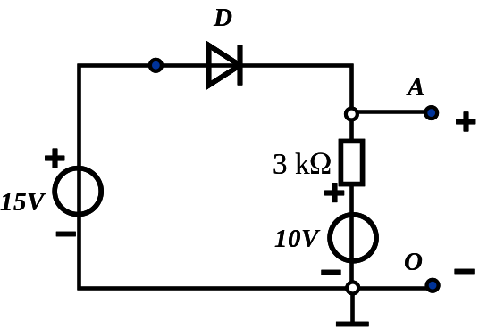
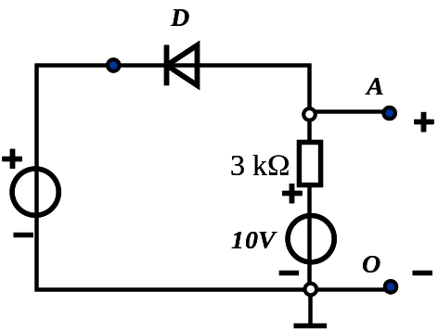
15V

5-2理想二极管电路如图所示，已知输入电压u_{i}=12sinwtV，试画出输出电压u_{o}的波形

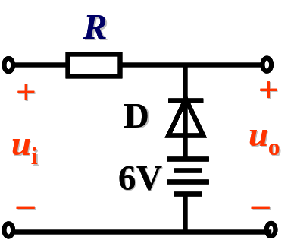
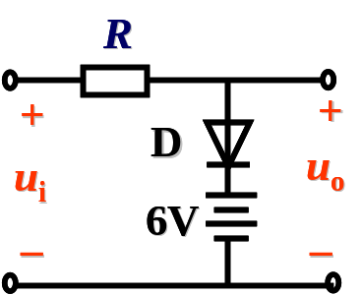

5-3有一桥式整流电路，变压器二次电压U₂=100V，负载电阻R_{L}=100Ω，二极管是理想的，试计算：（1）输出电压U₀；（2）负载电流I₀；（3）二极管电流I_{D}；（4）二极管所承受的最大反向电压U_{RM}。

5-4图所示为桥式整流，电容滤波电路，变压器二次电压U₂=10V，二极管是理想的，试计算：（1）输出电压U₀；（2）电容开路时的U₀；（3）负载开路时的U₀；（4）一个二极管开路时的U₀；（5）电容和一个二极管同时开路时的U₀；（6）二极管所承受的最大反向电压U_{RM}。
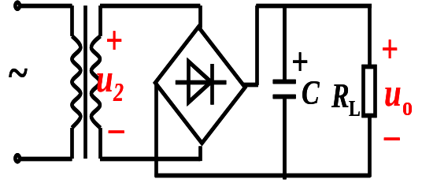

5-5稳压管电路如图所示，已知输入电压u_{i}=12sinwtV，稳压管的UZ=6V，其正向压降不计。试画出输出电压u_{o}的波形。

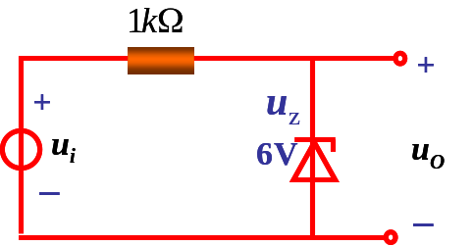
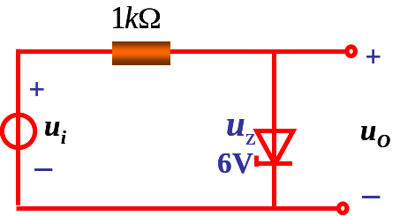

5-6两只硅稳压管的稳压值分别为U_{Z1}=6V,U_{Z2}=9V,其正向压降为0.7V。把它们串联相接可得到几种输出电压值，各为多少？（作图表示）

